Министерство сельского хозяйства Российской Федерации
Министерство сельского хозяйства
республики Башкортостан
ФГБОУ ВО Башкирский ГАУ
АО «МЕЛЬИНВЕСТ»

ПРОГРАММА
Всероссийского научно-производственного семинара

«Значение послеуборочной техники для обеспечения высокого качества обрабатываемого зерна и его сохранности при длительном хранении»

01 марта 2023 года
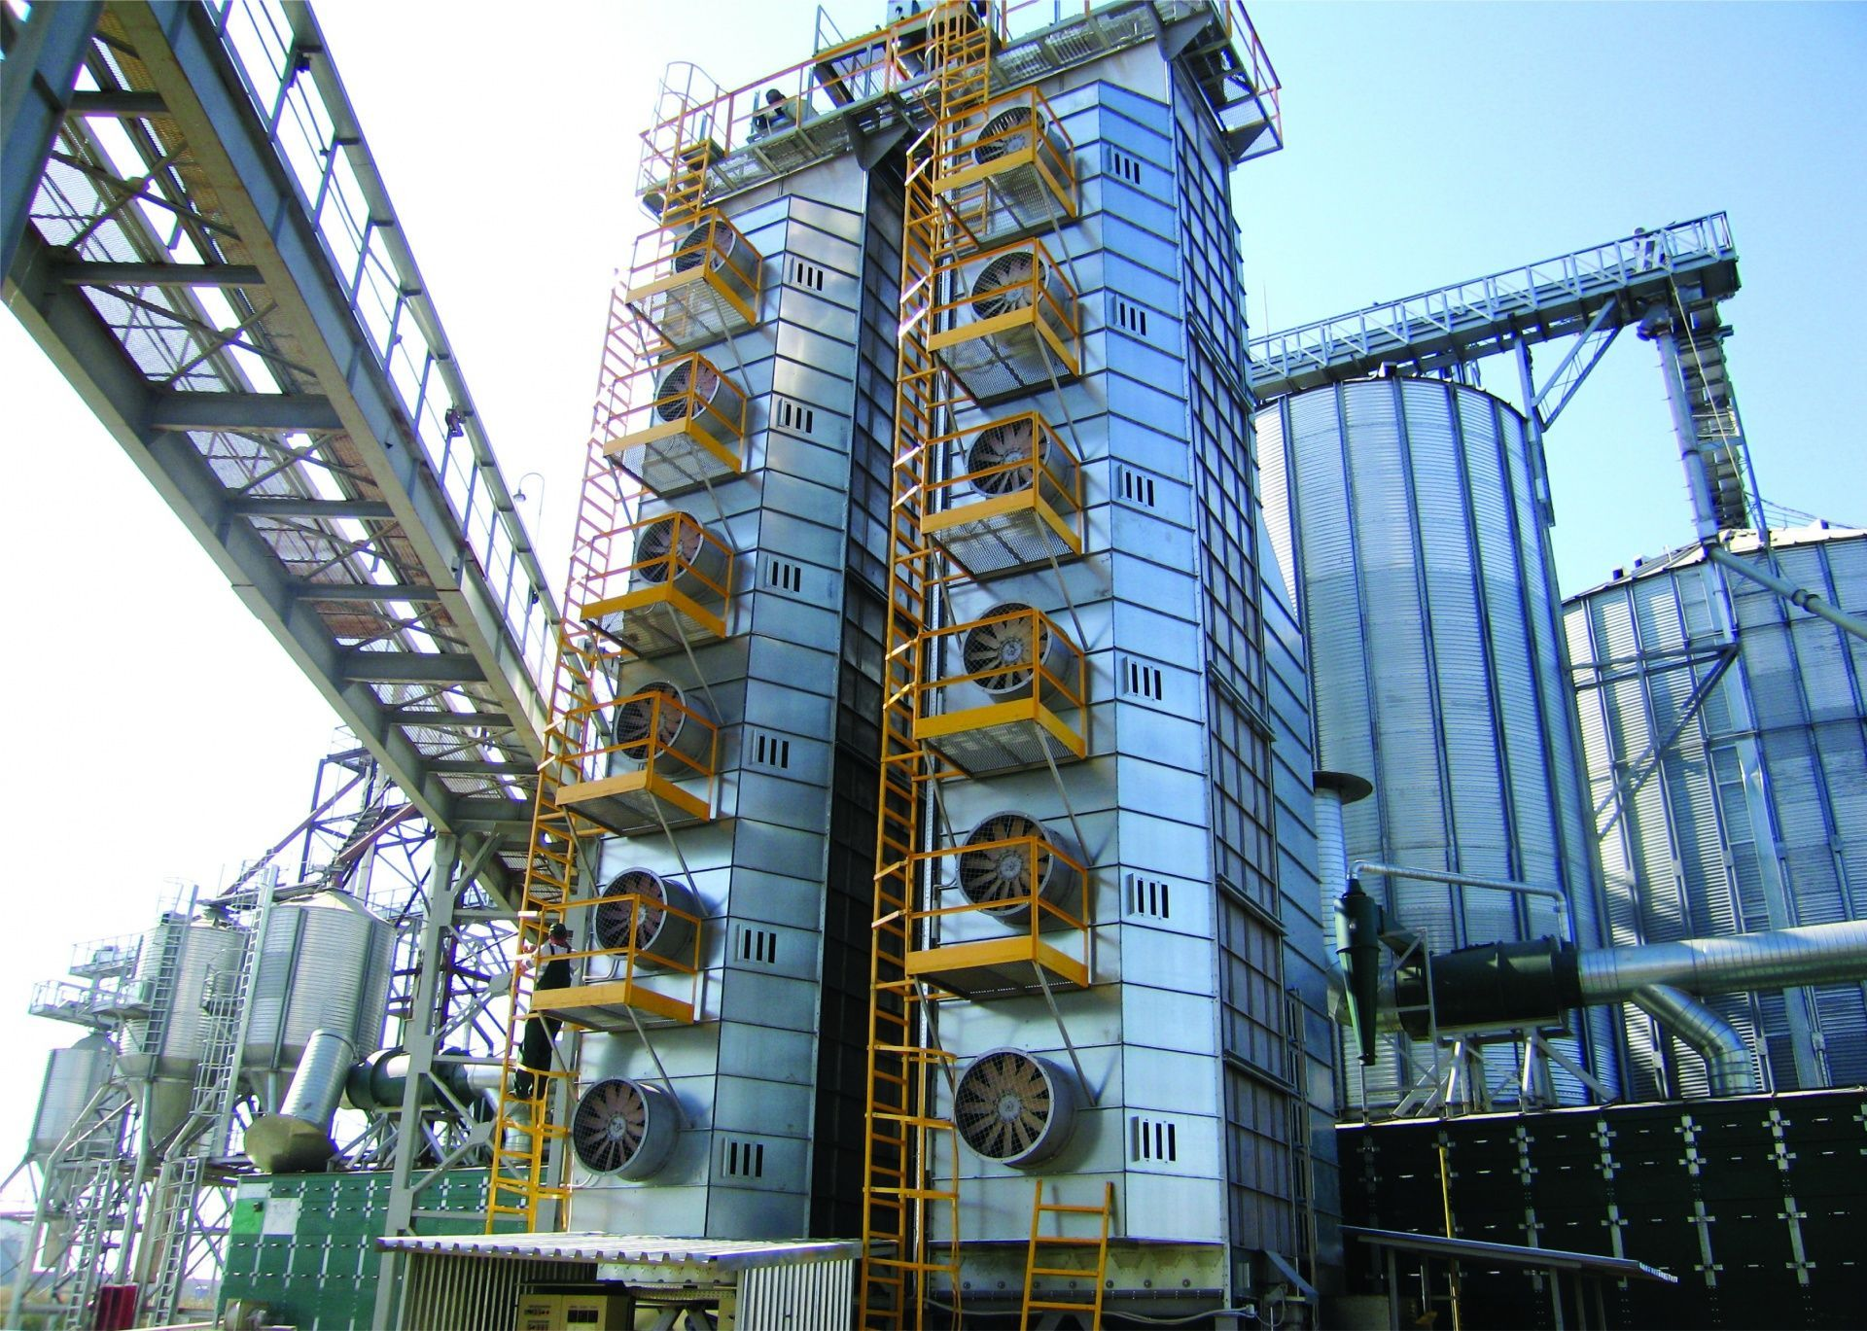

Уфа 2023 г.

Программа Всероссийского научно-производственного семинара

Даты проведения: 01 марта 2023 г.

Место проведения: г. Уфа, Федеральное государственное бюджетное образовательное учреждение высшего образования «Башкирский государственный аграрный университет»

Количество участников – 35-40 чел.: представители Министерства сельского хозяйства Республики Башкортостан, Академии Наук Республики Башкортостан, АО «Мельинвест» (г. Нижний Новгород), руководители и специалисты сельскохозяйственных и перерабатывающих предприятий Республики Башкортостан, преподаватели и аспиранты БГАУ.

01 марта 2023 г
9.00 – 9.45 | Заезд, встреча и размещение участников семинара (ФГБОУ ВО Башкирский ГАУ, г. Уфа, ул. 50-летия Октября, 34, фойе 1 корпуса)
9.00 – 9.45 | Регистрация участников (Фойе 1 этаж, корпус 1)
10.00- 10.30 | Торжественное открытие специализированной лаборатории «Машины послеуборочной обработки зерна АО «Мельинвест». (аудитория 200 / 1 корпус).
10.30-11.00 | Экскурсия – посещение лабораторий и музея БГАУ
11.00-13.00 | Пленарное заседание Всероссийского научно-производственного семинара «Значение послеуборочной техники​ для обеспечения высокого качества обрабатываемого зерна и его сохранности​ при длительном хранении» (ауд. 242/1 корпус)  Модератор: Хасанов Эдуард Рифович – декан факультета механики и цифрового инжиниринга БГАУ, доктор технических наук, профессор
Открытие научно-производственного семинара
Габитов Илдар Исмагилович, ректор, доктор технических наук, профессор
Приветственное слово
Иофинов Павел Августович - заместитель министра сельского хозяйства Республики Башкортостан
Приветственное слово
Абдюшев Марат Мазитович – генеральный директор АО "Мельинвест"
Взаимодействие завода «Мельинвест» и сельхозтоваропроизводителей Республики Башкортостан.
Асташкина Галина Михайловна – официальное Представительство АО «Мельинвест» по Республике Башкортостан.
Основополагающие этапы подработки ​зерна на примере оборудования АО "Мельинвест"
Полюшков Алексей Львович – Технический директор АО "Мельинвест"
Влияние качества семян на урожай
Мударисов Салават Гумерович – заведующий кафедрой мехатронных систем и машин аграрного производства БГАУ, доктор технических наук, профессор, член-корреспондент Академии Наук Республики Башкортостан
Опыт работы с заводом «Мельтнвест» при реализации проекта строительства технологического комплекса в СПК Колхоз «Герой»
Гумеров Раиль Радикович – директор ООО «Башагросервис»
Оптимизация состава оборудования технологических линий послеуборочной обработки и сушки зерна
Ганеев Ильдар Рафаилович - декан факультета заочного обучения БГАУ, доцент, кандидат технических наук
Особенности эксплуатации зерноочистительного оборудования АО «Мельинвест»
Фархутдинов Ильдар Мавлиярович – доцент кафедры мехатронных систем и машин аграрного производства БГАУ, кандидат технических наук
13.00-14.00 | Обед

Список участников Всероссийского научно-производственного семинара
- АО «Мельинвест»
Абдюшев Марат Мазитович – Генеральный директор.
Полюшков Алексей Львович – Технический директор АО «Мельинвест».
Варнашин Дмитрий Владимирович - заместитель генерального директора по сбыту готовой продукции АО "Мельинвест".

- ООО «Агростроймонтаж» - официальный представитель АО "Мельинвест" в Республике Башкортостан
Алимбеков Олег Марсович – финансовый директор
- ООО ГК «РЕСА».
Разумова Анастасия Евгеньевна – директор
Воронов Павел Петрович – технический директор
- ПСП «Стройпроект»
Лукьянов Евгений Павлович - директор
- СПК Колхоз «Герой»
Вагапов Фаргат Фаритович - председатель
- ООО «Башагросервис»
Гумеров Раиль Радикович - директор
- ООО Аграрный комплекс «Прикамье»
Ковшов Максим Андреевич - директор
- ООО «Агропромбизнес»
Мохов Владимир Николаевич - исполнительный директор
- Компания Крус
Курмаев Рустэм Галимханович - генеральный директор
- ООО Лизинговая компания «Дельта»
Герман Василий Викторович - директор
- ГУСП «Центральная» РБ
Насыров Ильдар Саубанович - генеральный директор
Багаутдинов Рустам Юнирович – заместитель генерального директора
- Руководитель кредитного отдела «Россельхозбанка»

- Преподаватели и аспиранты ФГБОУ ВО Башкирский ГАУ

